53 – 15
1. Tính :
83 43 93 63 73
- - - - -
19 28 54 36 27
___ ___ ___ ___ ___
...... ...... ...... ...... ......
2. Đặt tính rồi tính hiệu, biết số bị trừ và số trừ lần lượt là :
a) 63 và 24 b) 83 và 39 c) 53 và 17
................ .................. ................
................ .................. .................
................ .................. .................
3. Tìm X:
a) X – 18 = 9 b) 8 + X = 43
..................... ........................
..................... ........................
4. Vẽ hình theo mẫu
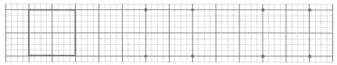
5. Điền số thích hợp vào ô trống :

